HITO DEL 2º TRIMESTRE DE BASE DE DATOS

Alejandro Cortés Díaz

CampusFP

Diseño de aplicaciones multiplataforma – BASE DE DATOS  31/01/2025

Índice

**DESARROLLO** 2

1. Realiza el diseño conceptual mediante un diagrama de Entidad-Relación. Puedes apoyarte en alguna herramienta de diagramado tipo Draw.IO o similar. 2

2. Realiza el diseño lógico estableciendo correctamente las claves principales y claves extranjeras para asegurar la integridad referencial. 4

3. Realiza el diseño físico de la base de datos mediante las sentencias SQL tipo CREATE que consideres necesarias. 5

4. Introduce datos de prueba suficientes para comprobar la eficiencia del Sistema y ejecuta las primeras selects para realizar una primera comprobación del buen funcionamiento de la BD. 6

Realizamos la comprobación de la db a continuación: 7

5. Realiza consultas en múltiples tablas. Debes plantear las consultas que vayan a ser útiles para la futura aplicación web. Mínimo 20 consultas SQL. 9

6. Desarrolla un procedimiento, una función y un desencadenador que sean de utilidad para satisfacer algún requerimiento del usuario. Justifica en qué manera el trabajo realizado en este ejercicio es útil para el futuro proyecto. 19

24](#_Toc189142142)

**Enlace a GitHub** 25

**Bibliografía** 26

# **DESARROLLO**

# Realiza el diseño conceptual mediante un diagrama de Entidad-Relación. Puedes apoyarte en alguna herramienta de diagramado tipo Draw.IO o similar.

# Realiza el diseño lógico estableciendo correctamente las claves principales y claves extranjeras para asegurar la integridad referencial.

# 3. Realiza el diseño físico de la base de datos mediante las sentencias SQL tipo CREATE que consideres necesarias.

Ver

# 4. Introduce datos de prueba suficientes para comprobar la eficiencia del Sistema y ejecuta las primeras selects para realizar una primera comprobación del buen funcionamiento de la BD.

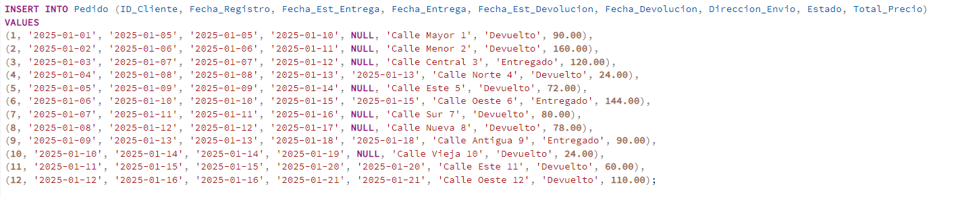

## Realizamos la comprobación de la db a continuación:



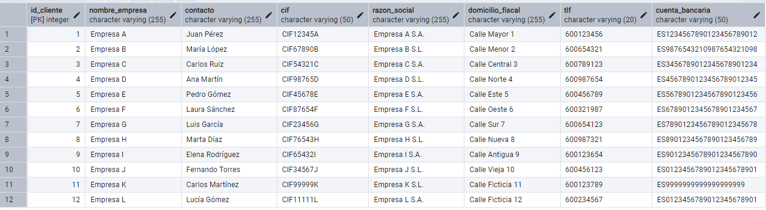



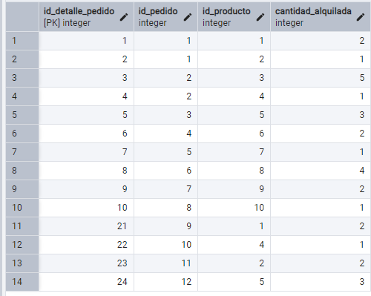



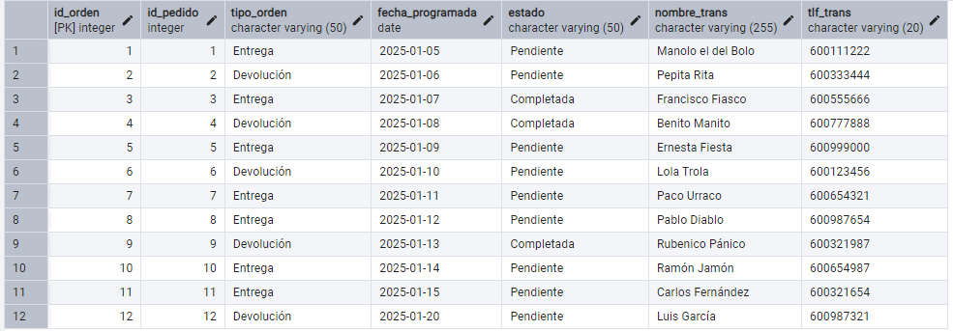



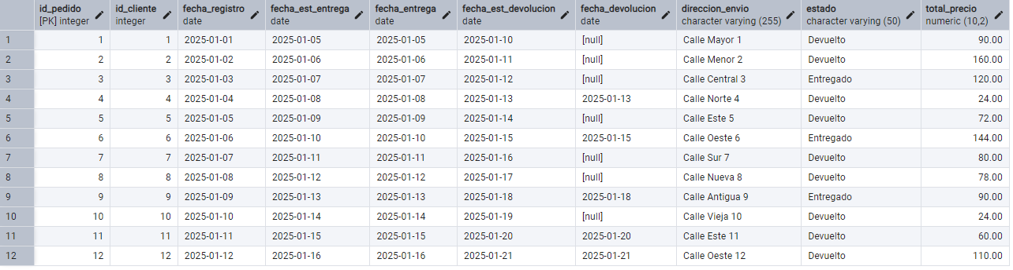



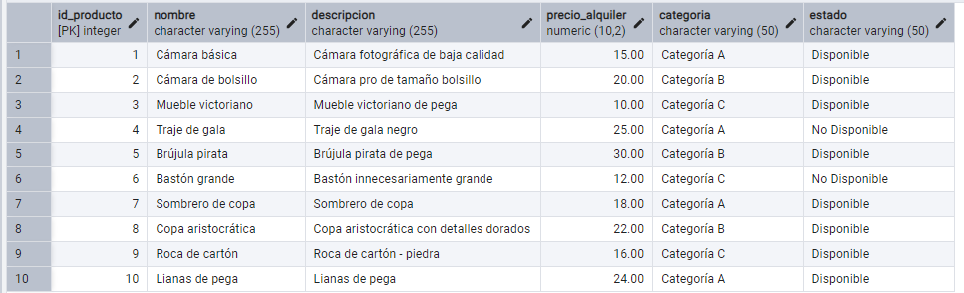

# 5. Realiza consultas en múltiples tablas. Debes plantear las consultas que vayan a ser útiles para la futura aplicación web. Mínimo 20 consultas SQL.



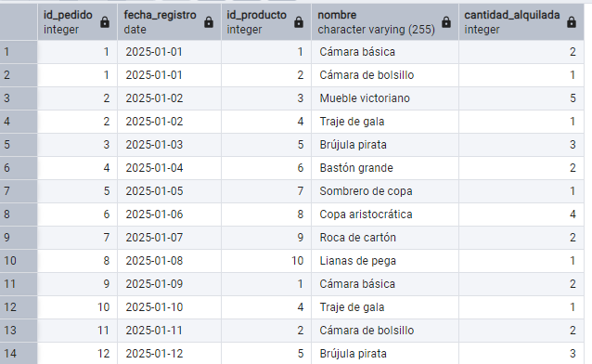

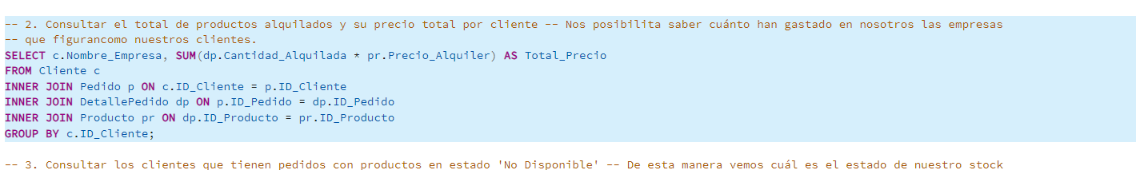

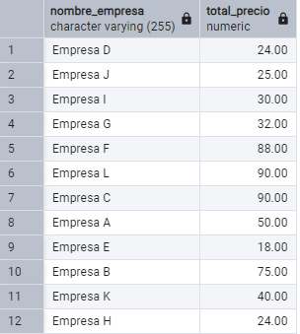

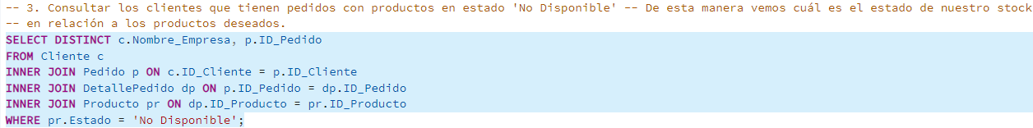

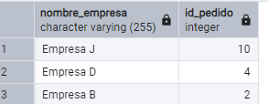

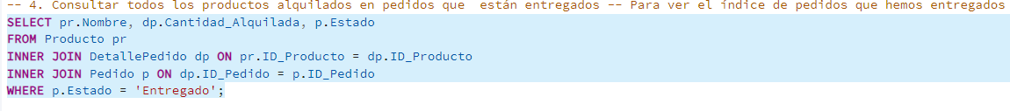

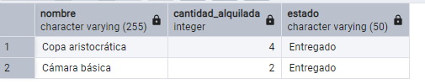



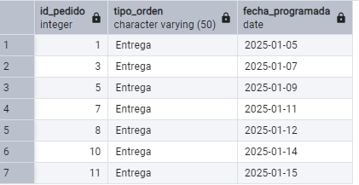



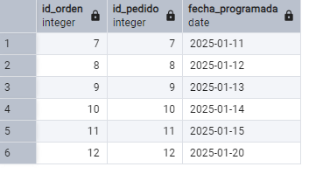



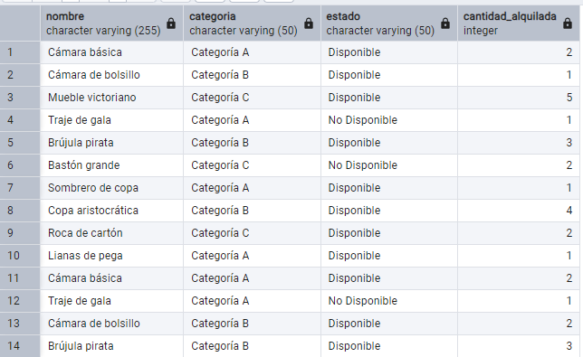

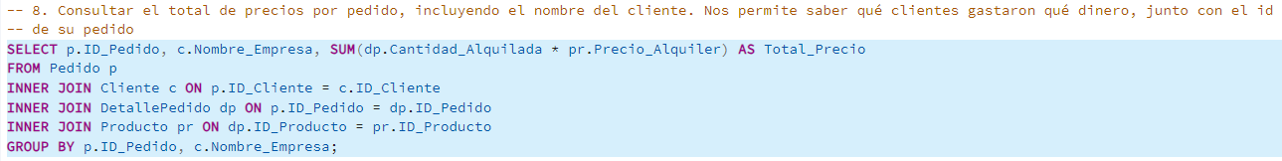

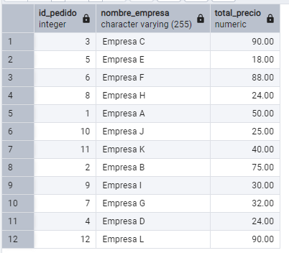

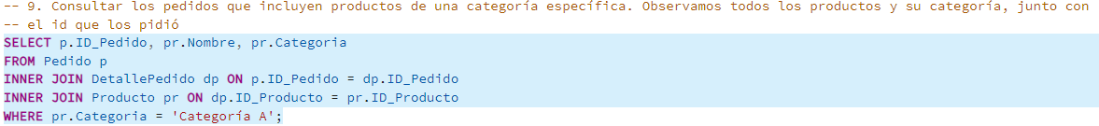

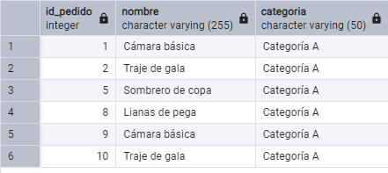



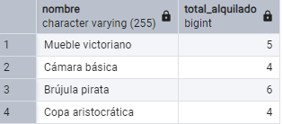

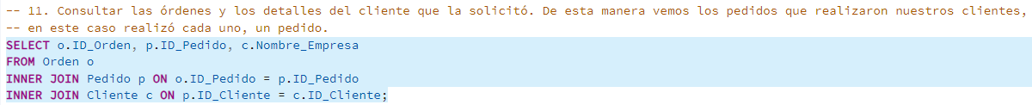

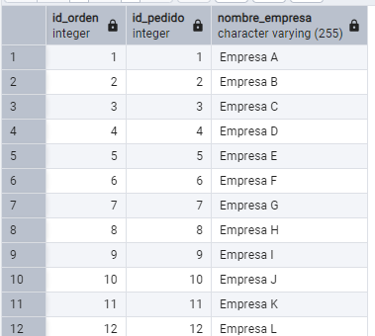



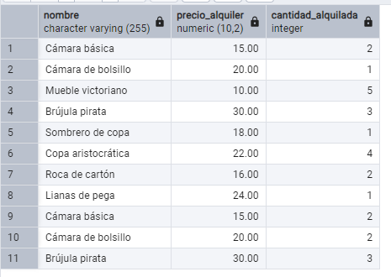



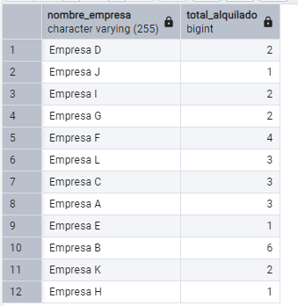

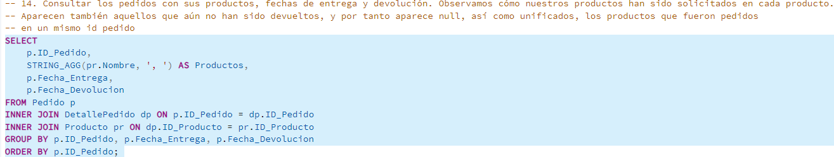

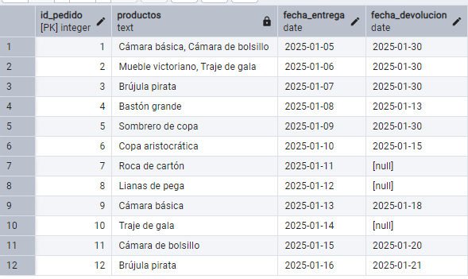



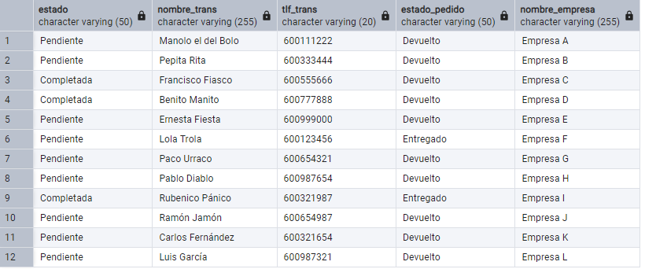



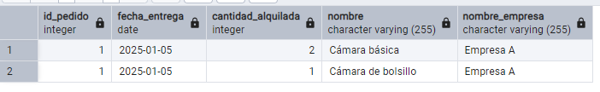



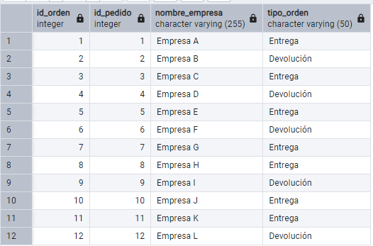



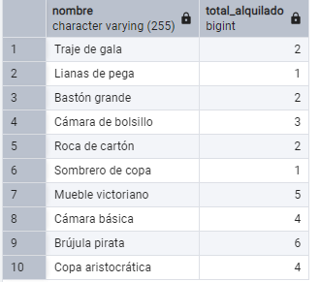



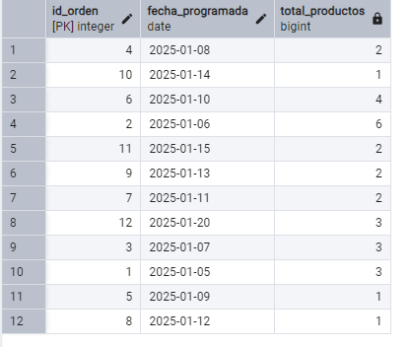



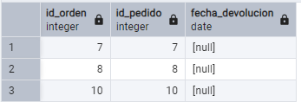

# 6. Desarrolla un procedimiento, una función y un desencadenador que sean de utilidad para satisfacer algún requerimiento del usuario. Justifica en qué manera el trabajo realizado en este ejercicio es útil para el futuro proyecto.

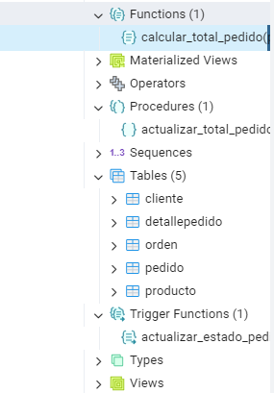

Mi función es la siguiente;

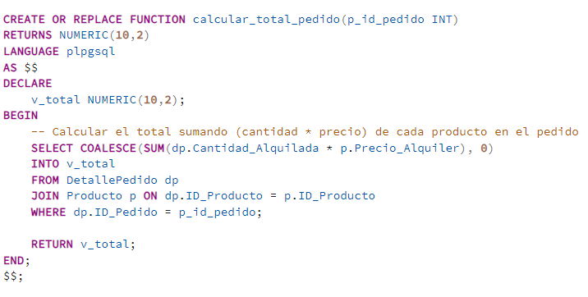

Esta función, a partir del id­_pedido que se introduciría entre paréntesis al utilizarla, se basa en este dato para mostrar el valor total del pedido, basándose en la cantidad alquilada del mismo en este pedido, y del valor que tiene de alquiler el producto en sí. Y el producto de esta multiplicación, resulta en el valor total del proceso de pedido realizado. 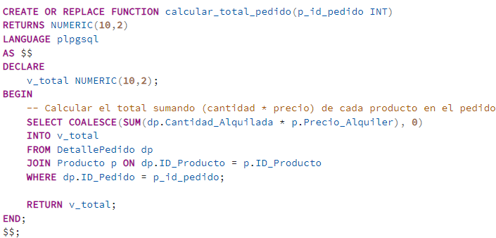

Para realizar un ejemplo de aplicación, a través de un select de los pedios, dispongo de los precios totales de los pedidos;

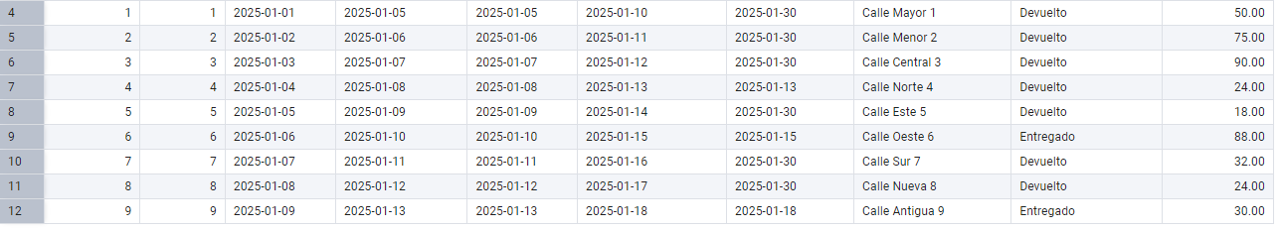

No obstante, he insertado 3 pedidos con un precio incorrecto de base, para poder mostrar la utilidad de esta función:



* Usaré el pedido con el id 11, que tiene supuestamente 60€ de valor total, no obstante, en la tabla detalle – pedido, se ha realizado la siguiente operación:

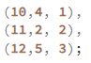

Con el id_pedido 11, se alquiló el producto con el id_producto 2, en cantidad de 2, en vista de que el producto con el id 2, cuesta por sí solo, 20€, debería ser 40, el valor total, y no 60.



Así que, vamos a utilizar la función para comprobar cuál es el coste real de este pedido:



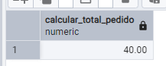

* De esta manera, podemos observar si hay algún error con el valor del pedido realizado, en procedimiento aprovecha esta función para arreglar este dato, a continuación, continuo con él.

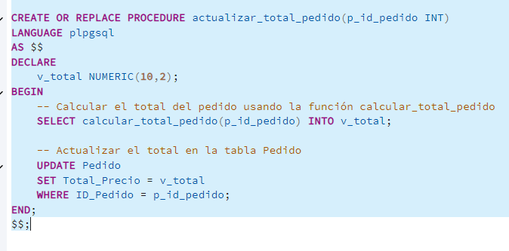

* Este procedimiento, emplea la función para calcular al total de un pedido, para, en base a este resultado verdadero, cambiar la tabla pedido, concretamente el campo de “Total_Precio”, y sustituirlo por el valor total que arroja la función, donde coincida con el id_pedido, de esta forma, podemos solventar problemas donde no cuadren los precios de los productos, y los presuntos pedidos con su cifra que la acompaña.
* Echemos un vistazo al select * de pedidos para observar cómo cambiarían los datos en los campos mencionados, tal y como se comenta:

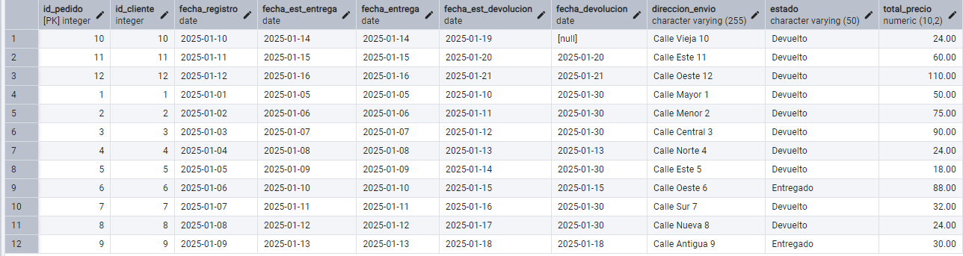

* El precio continúa como 60, así que usamos el procedimiento:



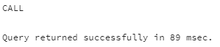

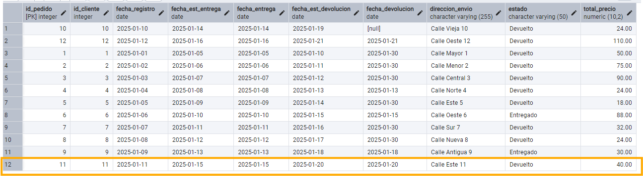

* Ahora figura como 40, como debería ser.
* Por último, pasemos al desencadenador;

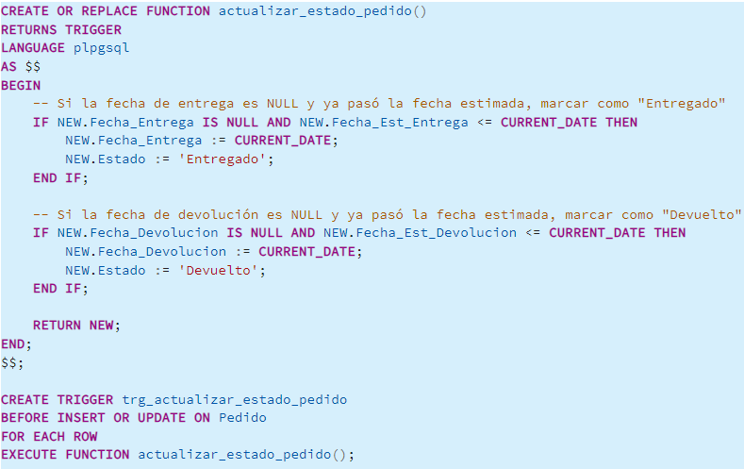

* Este desencadenador, procesa un nuevo insert into, en el que la fecha estimada sea menor que la fecha actual, por lo cual, dado que no se habría modificado la fecha estimada suponiendo que haya un atraso por cualquier motivo, cambia la fecha de entrega a la fecha actual, y pasa a figurar como entregado.
* De esta manera no hay que revisarlo manualmente, sino que directamente el programa se encarga de, en el caso de que se dé una inserción que no tenga sentido, porque el campo de entrega siga “NULL”, pese a que la fecha estimada de entrega sea más tardía, automáticamente figure como “entregado”, antes si quiera de que se realice la modificación o inserción en la tabla pedido.
* Lo mismo aplica para aquellos pedidos donde la fecha estimada de devolución, no cuadre con aquella en la que supuestamente tendría que haberse devuelto, porque siga siendo “NULL”.
* Pongamos a prueba el funcionamiento del desencadenador:



Tratamos de hacer este insert into, donde la fecha estimada de entrega es menor a la fecha actual, así como la fecha de devolución, cuando tratamos de insertarlo, este es el resultado:

* Y la prueba de que ha funcionado correctamente, es que las fechas de entrega y devolución, han cambiado a la fecha actual, de esta forma, evitamos que haya valores nulls que puedan resultar confusos en un pedido ya pasado, pudiendo generar confusión.

# **Enlace a GitHub**

<https://github.com/Cortes-cmd/BBDD.git>

# **Bibliografía**

*ChatGPT*. (s/f). Chatgpt.com. Recuperado el 30 de enero de 2025, de <https://chatgpt.com/c/679b7e09-8cf0-800d-b0cb-04b374319ed1>

*Database procedure*. (s/f). Recuperado el 30 de enero de 2025, de <https://maxdb.sap.com/doc/7_7/44/bd1ea5a5d51388e10000000a155369/content.htm>

*Developing and using stored procedures*. (s/f). Oracle.com. Recuperado el 30 de enero de 2025, de <https://docs.oracle.com/cd/B28359_01/appdev.111/b28843/tdddg_procedures.htm>

Khan, S. (2024, septiembre 23). *Master your database skills: The definitive guide to stored procedures with real-world applications*. Medium. <https://medium.com/@ksaquib/master-your-database-skills-the-definitive-guide-to-stored-procedures-with-real-world-applications-d74fd7dee395>

*SQL stored procedures*. (s/f). W3schools.com. Recuperado el 30 de enero de 2025, de <https://www.w3schools.com/sql/sql_stored_procedures.asp>

*What are the Microsoft SQL database functions? - SQL Server*. (s/f). Microsoft.com. Recuperado el 30 de enero de 2025, de <https://learn.microsoft.com/en-us/sql/t-sql/functions/functions?view=sql-server-ver16>

(S/f). Sparxsystems.com. Recuperado el 30 de enero de 2025, de <https://sparxsystems.com/enterprise_architect_user_guide/17.0/modeling_domains/database_functions.html>